Colegio San Bernardo EPJA
Lengua y Literatura de 1° A y B
Actividades para trabajar los días 22 y 23 de septiembre (1B) y 26 de Septiembre (1°A)

1. TEXTO DE DIVULGACIÓN CIENTÍFICA
1.1 Observe atentamente los paratextos y resuelva:
- Marque y nombre los paratextos que rodean al texto
- ¿Cómo cree que se relaciona el título del texto “Dióxido de carbono” con la expresión “Presente”?
- Realice una breve descripción de las imágenes que aparecen y explique qué podrían estar representando en el texto.
- Luego del análisis de los paratextos anímese a realizar una hipótesis sobre el tema que trata el texto.
1.2 Lea el texto de forma completa y resuelva:
- Mencione en una oración de qué se trata el texto ¿Coincidió con su hipótesis de lectura?
- Marque con una cruz ¿para qué fue escrito este texto?
__ Para informar
__ Para convencer
__ Para dar instrucciones

- Marque con una cruz ¿a qué discurso pertenece el texto?
__ Literario
__ Periodístico
__Divulgación científica
- Las preguntas en el texto cumplen la función de introducir una explicación. Teniendo en cuenta dichas explicaciones realice una definición completa de dióxido de carbono mencionando como se compone.
- ¿Cuál es la potencialidad e impacto del dióxido de carbono?

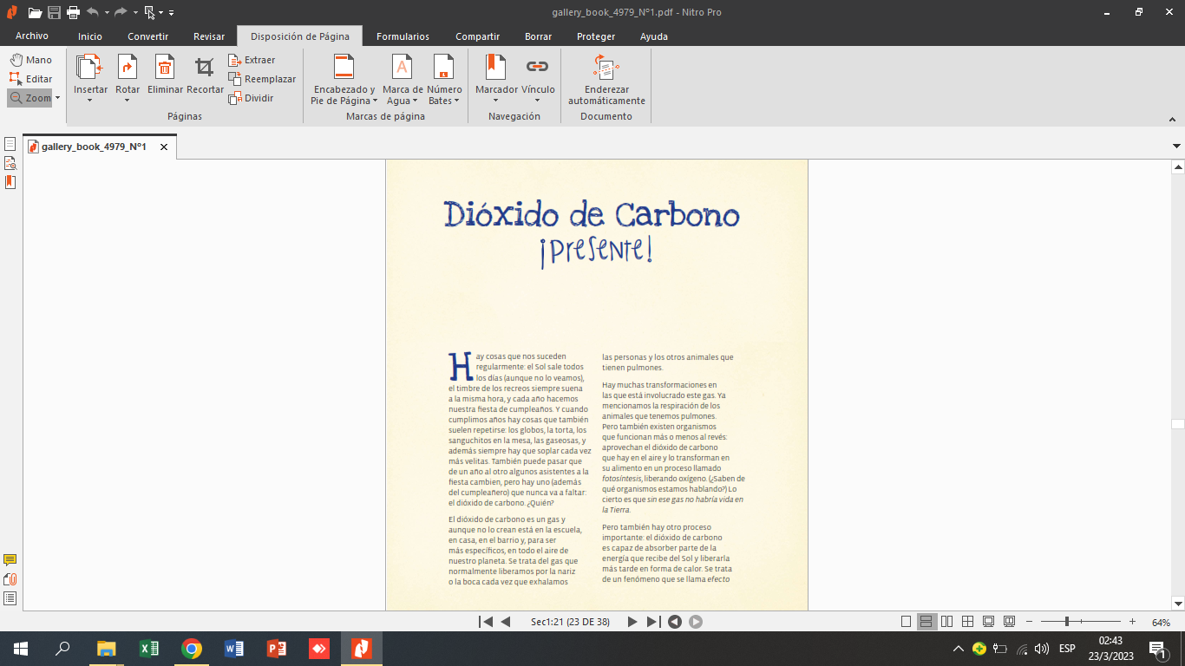

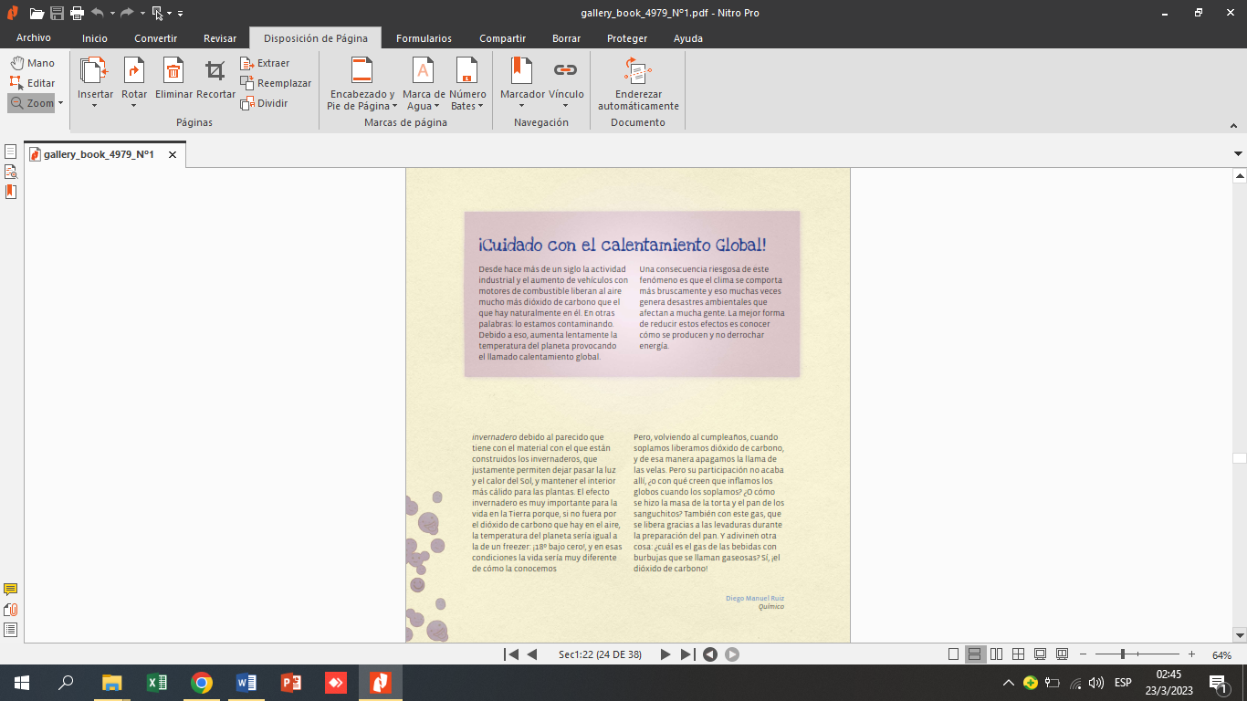

Actividades para trabajar los días 29 y 30 de septiembre, solo para 1B
Predecesor del helicóptero
En el año 1486, Leonardo Da Vinci diseñó lo que hoy muchos especialistas consideran que es el antecesor del helicóptero. Se trata de una hélice que tendría que tener unos cinco metros de diámetro y que el famoso pintor describe así: "Creo que este dispositivo de hélice estaría bien armado si se hace con tela de lino, cuyos poros hubiesen sido tapados previamente con algodón y, si el dispositivo es girado en el punto exacto. De esta manera, la hélice encajará sus engranajes y se elevará a las alturas". La hélice cuenta con un eje central con cuatro barras y una plataforma. En la plataforma irían cuatro hombres que empujarían las barras y, de esta manera, harían girar el eje y elevar la máquina. Sin embargo, a pesar de las afirmaciones de Leonardo, hoy se sabe que la fuerza de cuatro hombres no alcanza para que la hélice gire lo suficientemente rápido y pueda elevarse.

https://www.educ.ar/recursos/fullscreen/show/23630

Actividades
a. Busquen en el texto un sinónimo de "predecesor".
b. ¿A quién pertenece el fragmento encerrado entre comillas?
c. Antes de los dos puntos hay un verbo que indica que a continuación se van a introducir las palabras de otra persona o personaje. Esos verbos se llaman "verbos de decir". ¿Cuál es el verbo de decir que introduce la cita de Leonardo?
d. El conector "sin embargo" se utiliza cuando se formula una idea que es contraria a otra idea formulada previamente. ¿Cuáles son las dos ideas que contrapone el conector "sin embargo" en el último párrafo?
e. ¿Qué información nos proporciona este texto?
f. Averigüe sobre la vida de Da Vinci y menciona que otros inventos llevo adelante.

